附件二：
ICU病区智能终端设备网络环境建设需求

一、建设背景
我院与成都中医药大学附属医院签订重症联盟合作协议，需要基于中医互联网协同医疗平台开展远程会诊、联合门诊、联合查房、在线诊断、双向转诊事务管理，成都中医药大学附属医院向我院提供相关智能终端设备一批。
信息科根据医务科的申请，在与智能终端设备工程师进行沟通的基础上，对智能终端所需配套网络环境支持进行了现场调研与评估，确定我院需在9楼ICU病区新增建设配套网络环境。
二、网络环境建设需求
1、9楼ICU病区、医生办公室、电梯厅等候区范围需进行全WIFI覆盖，安装吸顶AP。（预估4-5个AP）
2、智能终端Telelink需要安装一个固定RJ45网络口，有线连接互联网
3、互联网带宽至少需要商用20M上下行对等，计划共用10楼行政办公区WIFI覆盖的移动宽带。
4、需配套网络交换机和POE网关一体化设备，且从10楼到9楼向下施工，9楼弱电间向ICU病区平层施工。（包含强电施工）
5、2条HDMI转VGA输出转接线材，2个3米线长10孔位电源插线板。
- 附：智能终端安装工程师提供的《远程移动智能终端部署环境要求》

《远程移动智能终端部署环境要求》

一、硬件环境要求

1.1 移动推车安装需求
- 移动推车专用充电插口，国标三相插头；
- 互联网Wi-Fi覆盖（详见网络需求）；

1.2 Telelink安装需求
- 预留RJ45网络接口，网络接互联网（具体参考网络需求）；
- 安装点旁准备一台业务电脑，部署医院信息系统，配置需求参考各自医院信息系统需求；
- 业务电脑视频接口：标准VGA接口；
- 分辨率与刷新率要求：请按下表提供最适合的用户目标主机屏幕分辨率参数，以达到最好的操作效果。

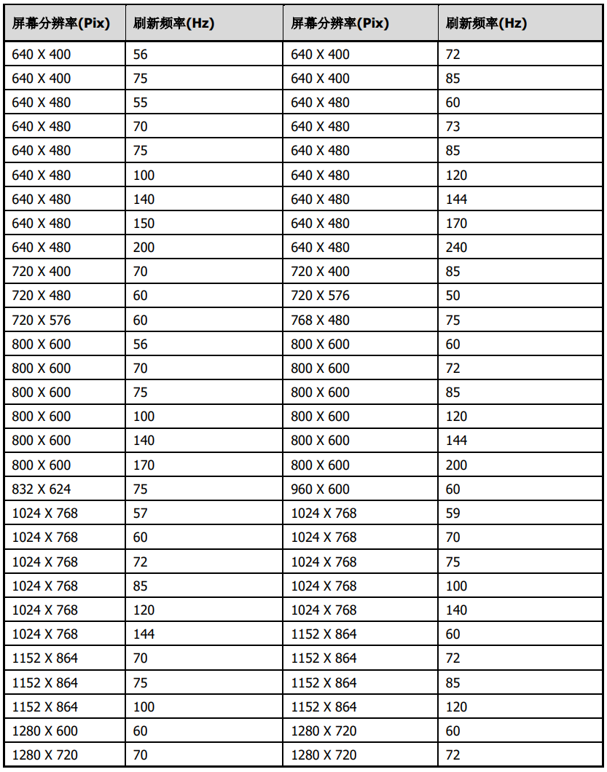

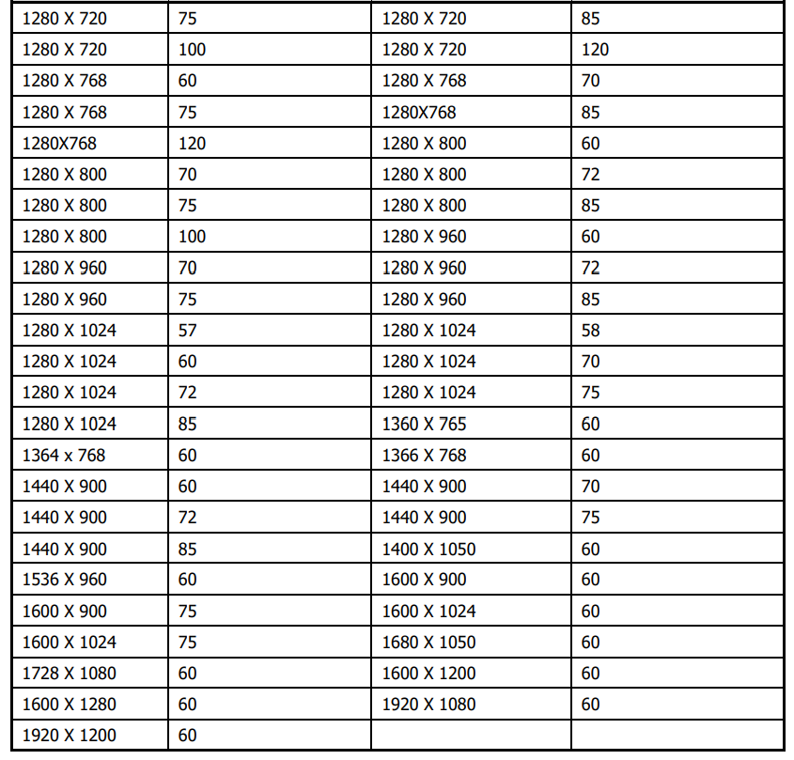

二、网络要求
- 互联网与院内网隔离运行，内网调阅由Telelink实现；
- 互联网带宽要求：20M对等带宽或者100M商业宽带（使用http://www.speedtest.net在线测试，达到20Mbps以上的上行/下行网速。）
- 互联网网络拓扑图如下：

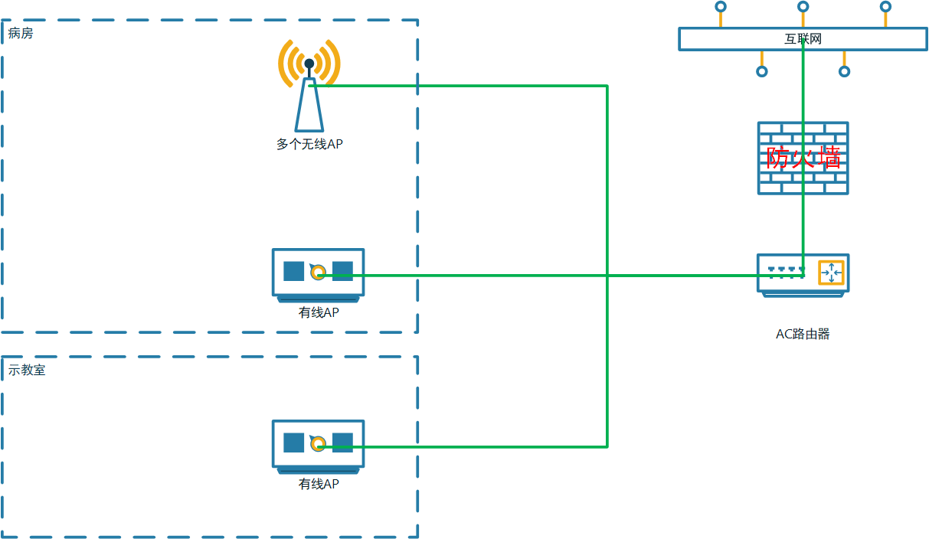

备注说明：
（1）病房：
在病区内通过路由器或无线AP，实现无线外网的覆盖，用于远程会诊查房。有线接入点链接Telelink。
（2）示教室：
大屏或者示教电脑旁预留外网接口，用于参与直播课程或病案讨论。

